Univerzitet u Beogradu

Fakultet organizacionih nauka

Katedra za elektronsko poslovanje

PYTHON FLASK

Seminarski

Mentor: Tamara Naumović

|  |  |  |  |  |
| --- | --- | --- | --- | --- |
| Rbr | Ime | Prezime | Broj indeksa | Smer |
| 1. | Anđela | Marinković | 2020/0468 | ISIT |
| 2. | Luka | Mihajlović | 2020/0136 | ISIT |
| 3. |  |  |  |  |
|  |  |  |  |  |

Sadržaj

1 Korisnički Zahtev 3

1.1 Uvod 3

1.2 Arhitektura Aplikacije 3

1.2.1 Frontend: 4

1.2.2 Backend: 4

1.2.3 Baza podataka: 4

1.3 Tehnologije korišćene u implementaciji 4

1.3.1 Python: 4

1.3.2 Flask: 5

1.3.3 Flask-SQLAlchemy: 5

1.3.4 SQLite: 5

1.3.5 HTML i CSS: 5

1.3.6 Jinja2: 6

1.4 Detaljnije o Flask-u: 6

1.4.1 Instalacija Flask-a: 6

1.4.2 Podešavanja Flask aplikacije: 6

1.4.3 Flask moduli korišćeni u kodu: 7

1.4.4 Definisanje ruta, templejti i renderovanje: 7

2 Flask-SQLAlchemy: 8

2.1 Implementacija rešenja: 9

2.2 Demonstracija: 12

3 Zaključak: 16

# Korisnički Zahtev

## Uvod

Implementacija aplikacije za upravljanje to-do listom predstavlja rešenje za organizaciju i praćenje zadatka koje korisnici mogu imati. U današnjem svetu, kada je vreme dragoceno, postaje sve važnije imati efikasan način da se prati lista obaveza i da se postigne maksimalna produktivnost. Aplikacija omogućava korisnicima da **kreiraju** svoje lične to-do liste, **dodaju nove** stavke, označe ih kao **završene** ili **nezavršene**, **uređuju postojeće** stavke i **brišu nepotrebne**.

Kroz ovaj seminarski rad, detaljno će biti opisana arhitektura i implementacija aplikacije koristeći Flask, Pythonov web framework. Biće objašnjeni koraci za instalaciju Flask-a, povezivanje aplikacije sa SQLite bazom podataka kroz SQLAlchemy, kao i definisanje modela za korisnike i to-do stavke.

Pored toga, razmatraće se detalji vezani za rute, templejte i renderovanje stranica u Flask-u. Ovaj rad će takođe obuhvatiti objašnjenje funkcionalnosti koje su implementirane, uključujući **prijavu korisnika**, **registraciju novog korisnika**, **dodavanje**, **uređivanje** i **brisanje to-do stavki**. Takođe, biće opisana statistika koja se prati, kao što su broj stavki, broj proverenih stavki i broj neproverenih stavki.

U nastavku rada će biti prikazana demonstracija aplikacije kroz screenshot-ove sa kratkim opisima, kako bi se bolje razumela funkcionalnost i upotrebljivost aplikacije.

Kroz ovaj seminarski rad, čitaoci će imati priliku da steknu dublje razumevanje o tome kako se može implementirati Flask aplikacija za upravljanje to-do listom, koristeći Python i SQLAlchemy. Ova aplikacija predstavlja odličan primer primene Flask-a u razvoju jednostavnih, ali efikasnih web aplikacija za upravljanje zadacima.

## Arhitektura Aplikacije

Arhitektura aplikacije za upravljanje to-do listom sastoji se od tri glavne komponente: *frontend*, *backend* i *baza podataka*. Ove komponente zajedno omogućavaju funkcionalnost aplikacije i interakciju sa korisnicima.

### Frontend:

Frontend aplikacije je implementiran korišćenjem HTML-a i CSS-a, koji su ključni alati za kreiranje modernih web aplikacija. HTML (HyperText Markup Language) nam omogućava strukturiranje sadržaja na web stranici, definisanje elemenata kao što su zaglavlje, odeljci, tabele, forme i drugi. S druge strane, CSS (Cascading Style Sheets) nam pruža mogućnost da oblikujemo i stilizujemo te elemente, određujući izgled, pozicioniranje, boje, fontove i ostale vizuelne karakteristike.

### Backend:

Backend komponenta aplikacije bavi se logikom i obradom podataka. Flask aplikacija prihvata zahteve korisnika, obrađuje ih i izvršava odgovarajuće akcije. Na backendu se vrši validacija korisničkih podataka, pristup bazi podataka, manipulacija to-do stavkama i generisanje odgovora korisnicima.

### Baza podataka:

Za čuvanje podataka korisnika, njihovih to-do stavki i njihovih statusa, korišćena je **SQLite baza podataka**. SQLAlchemy biblioteka koristi se za povezivanje Flask aplikacije sa bazom podataka. SQLAlchemy pruža ORM (Object-Relational Mapping) funkcionalnost koja omogućava lakše i efikasnije upravljanje podacima. Modeli za korisnike i to-do stavke su definisani kao klase, koje mapiraju objekte u bazi podataka.

Ova arhitektura omogućava odvojenost frontend i backend komponenti, što omogućava skalabilnost i fleksibilnost aplikacije. Flask kao web framework pruža jednostavnost u razvoju aplikacija, dok SQLAlchemy olakšava rad sa bazom podataka i pruža mogućnost brzog i sigurnog pristupa podacima.

## Tehnologije korišćene u implementaciji

### Python:

Python je visokog nivoa programskog jezika koji se koristi za razvoj različitih vrsta aplikacija. U ovom seminarskom radu, Python je korišćen kao osnovni jezik za razvoj aplikacije za upravljanje to-do listom. Python je poznat po svojoj čitljivosti, jednostavnosti i bogatoj biblioteci koja pruža razne funkcionalnosti za razvoj web aplikacija.

### Flask:

Flask je web framework napisan u Pythonu koji omogućava brzo i jednostavno kreiranje web aplikacija. Flask je lagan, fleksibilan i jednostavan za korišćenje, što ga čini popularnim izborom za razvoj malih i srednjih web aplikacija. Flask pruža osnovne funkcionalnosti za obradu HTTP zahteva, definisanje ruta, generisanje HTML stranica i upravljanje sesijama.

### Flask-SQLAlchemy:

Flask-SQLAlchemy je Flask ekstenzija koja omogućava lako povezivanje Flask aplikacije sa bazom podataka. Ova ekstenzija pruža **ORM (Object-Relational Mapping)** funkcionalnost koja olakšava upravljanje podacima i rad sa bazom podataka. Flask-SQLAlchemy koristi SQLAlchemy biblioteku za manipulaciju podacima i izvršavanje SQL upita.

### SQLite:

SQLite je lagan, serverless **RDBMS (Relational Database Management System)** koji se koristi za čuvanje podataka u lokalnoj bazi podataka. U ovom seminarskom radu, SQLite je korišćen kao baza podataka za čuvanje korisničkih informacija i to-do stavki. SQLite pruža jednostavnu i efikasnu mogućnost čuvanja podataka, a njegova integracija sa SQLAlchemy olakšava upravljanje podacima u Flask aplikaciji.

### HTML i CSS:

**HTML (Hypertext Markup Language)** i **CSS (Cascading Style Sheets)** su osnovni jezici za kreiranje web stranica i definisanje njihovog izgleda. U ovom seminarskom radu, HTML i CSS su korišćeni za definisanje struktura i stilova web stranica koje se generišu u Flask aplikaciji. HTML se koristi za definisanje elemenata na stranici, dok se CSS koristi za stilizovanje tih elemenata.

### Jinja2:

Jinja2 je templating engine koji se koristi u Flask-u za generisanje dinamičkih HTML stranica. Jinja2 omogućava ubacivanje dinamičkih podataka u HTML šablone, što omogućava generisanje personalizovanih stranica za korisnike. Jinja2 pruža moćne funkcionalnosti poput kontrola toka, petlji i nasleđivanja, što olakšava kreiranje fleksibilnih i dinamičkih web stranica.

## Detaljnije o Flask-u:

### Instalacija Flask-a:

Za instalaciju Flask-a potrebno je imati instaliran Python na računaru. Može se koristiti pip, standardni Python-ov alat za instalaciju paketa, kako bi se instalirao Flask. Komanda za instalaciju Flask-a je:

**pip install flask**

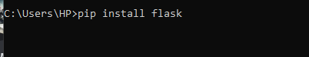

*Slika 1 - Instalacija flaska*

### Podešavanja Flask aplikacije:

Prilikom kreiranja Flask aplikacije, neophodno je postaviti određena podešavanja. U kodu seminarskog rada, definisane su sledeće postavke:



*Slika 2 - Početna podešavanja*

* app.secret_key: Tajni ključ koji se koristi za sesije i enkripciju podataka. U ovom slučaju, postavljena je vrednost "hello".
* app.config['SQLALCHEMY_DATABASE_URI']: Putanja do baze podataka. U kodu se koristi SQLite baza podataka, a putanja ka bazi je "sqlite:///users.sqlite3".
* app.config["SQLALCHEMY_TRACK_MODIFICATIONS"]: Podešavanje koje isključuje praćenje modifikacija nad bazom podataka.

### Flask moduli korišćeni u kodu:

U kodu seminarskog rada korišćeni su razni Flask moduli za različite funkcionalnosti:



*Slika 3 - Implementirani moduli*

* **Flask**: Glavni modul koji omogućava kreiranje i pokretanje Flask aplikacije.
* **redirect**: Modul koji se koristi za preusmeravanje korisnika na drugu rutu.
* **url_for**: Modul koji generiše URL-ove za definisane rute u aplikaciji.
* **render_template**: Modul koji se koristi za renderovanje HTML stranica koristeći Jinja2 templating engine.
* **request**: Modul koji omogućava pristup podacima poslatim od strane korisnika kroz HTTP zahtev.
* **session**: Modul koji omogućava upravljanje sesijama u Flask aplikaciji.
* **flash**: Modul koji se koristi za prikazivanje poruka korisniku.

### Definisanje ruta, templejti i renderovanje:

Rute u Flask aplikaciji definišu se korišćenjem @app.route dekoratora. U kodu seminarskog rada definisane su različite rute kao funkcije, koje se aktiviraju na odgovarajuće HTTP zahteve korisnika. Na primer, ruta /home koristi funkciju home() koja renderuje HTML stranicu "home.html".

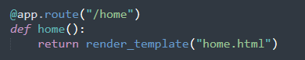

*Slika 4 - Primer rute*

Templejti se koriste za generisanje HTML stranica. U kodu seminarskog rada, templejti se nalaze u templates direktorijumu. Jinja2 templating engine omogućava ubacivanje dinamičkih podataka u templejte, kao što su vrednosti promenljivih ili rezultati petlji i kontrola toka.

Renderovanje HTML stranica vrši se korišćenjem **render_template** funkcije. Ova funkcija prima ime templejta i opciono parametre koje treba proslediti templejtu. Na primer, `render_template("user.html", user=found_user, num_todos=num_todos, num_checked=num_checked, num_not_checked=num_not_checked)se koristi za renderovanje HTML stranice "user.html" i prosleđuje se objekatfound_user sa informacijama o korisniku, kao i broj to-do stavki (num_todos), broj odabranih stavki (num_checked) i broj neproverenih stavki (num_not_checked`).

# Flask-SQLAlchemy:

Flask-SQLAlchemy je Flask ekstenzija koja olakšava rad sa bazom podataka u Flask aplikacijama. Kako bi se koristila Flask-SQLAlchemy, potrebno je prvo instalirati ekstenziju pomoću pip-a:

**pip install flask_sqlalchemy**



*Slika 5 - Instalacija Flask-SQLAlchemy-ja*

Nakon instalacije, potrebno je povezati Flask aplikaciju sa bazom podataka. U kodu seminarskog rada, postavljena je URI putanja ka SQLite bazi podataka kroz konfiguraciju app.config['SQLALCHEMY_DATABASE_URI']. Takođe, postavljeno je podešavanje app.config["SQLALCHEMY_TRACK_MODIFICATIONS"] na False kako bi se isključilo praćenje modifikacija nad bazom podataka radi poboljšanja performansi.

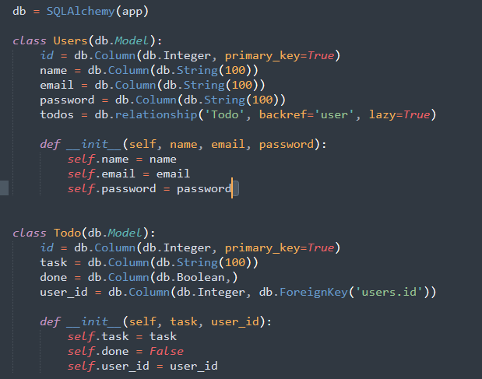

*Slika 6 - Definisane klase*

Definicija modela baze podataka vrši se kroz definisanje klasa koje nasleđuju db.Model iz Flask-SQLAlchemy modula. U kodu seminarskog rada, definisane su dve klase - Users i Todo. Klasa Users predstavlja tabelu za čuvanje informacija o korisnicima, dok klasa Todo predstavlja tabelu za čuvanje to-do stavki. Veze između tabela se definišu kroz definiciju atributa kao što je user_id u klasi Todo, koji predstavlja strani ključ ka korisniku koji je kreirao to-do stavku.

Kroz upotrebu Flask-SQLAlchemy, omogućeno je izvršavanje različitih operacija nad bazom podataka kao što su dodavanje novih redova, izmena postojećih redova ili brisanje redova iz tabele.

## Implementacija rešenja:

U kodu seminarskog rada, aplikacija za upravljanje to-do listom je implementirana kroz funkcije i klase koje su opisane u prethodnom delu. Korisnik se može registrovati putem forme, prijaviti se na svoj nalog, dodavati, uređivati, označavati kao završene ili brisati to-do stavke. Informacije o korisniku i to-do stavkama se čuvaju u SQLite bazi podataka.

Na **user** stranici (/user ruta), korisnikmože dodavati nove to-do stavke putem forme, pregledati sve svoje stavke, izmenjivati postojeće stavke, označiti stavke kao završene ili obrisati stavke.

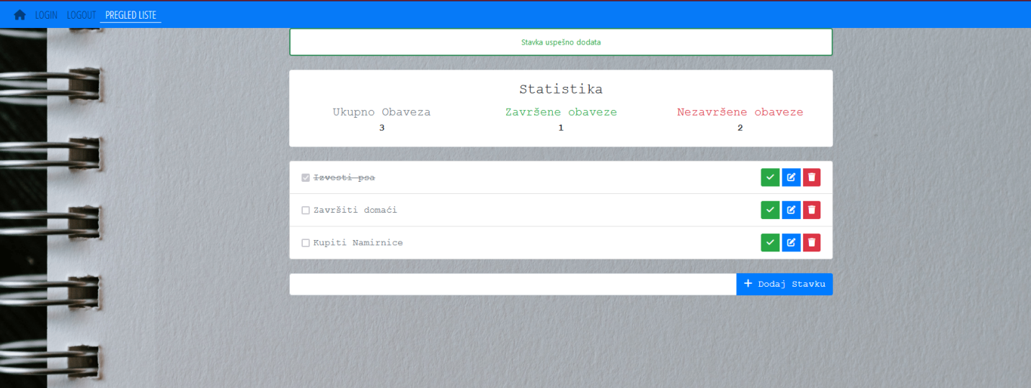

*Slika 7 - Pregled liste*

Dodavanje novih to-do stavki vrši se putem HTTP POST zahteva na rutu /add. Uneti podaci se obrađuju u funkciji add() koja kreira novu instancu klase Todo sa informacijama o naslovu, opisu, datumu i korisniku koji je kreirao to-do stavku. Nakon dodavanja stavke u bazu podataka, korisnik se preusmerava na početnu stranicu.

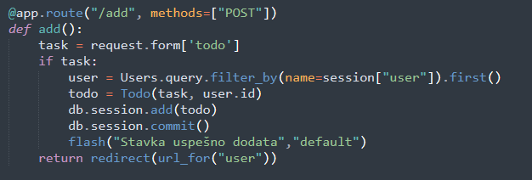

*Slika 8 - Add funkcija*

Uređivanje postojećih stavki vrši se putem HTTP POST zahteva na rutu /edit/<int:todo_id>, gde todo_id predstavlja identifikator to-do stavke koju korisnik želi da izmeni. U funkciji edit() se proverava da li korisnik ima pristup stavci i zatim se ažuriraju informacije o naslovu i opisu stavke u bazi podataka.

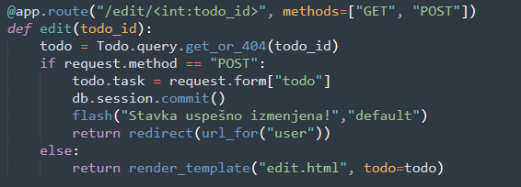

*Slika 9 - Edit funkcija*

Označavanje stavki kao završene vrši se putem HTTP POST zahteva na rutu /check/<int:todo_id>, gde todo_id predstavlja identifikator to-do stavke koju korisnik želi da označi kao završenu. U funkciji check() se proverava pristup korisnika stavci, a zatim se menja status stavke na "završeno" u bazi podataka.

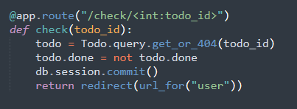

*Slika 10 - Check funkcija*

Brisanje stavki vrši se putem HTTP POST zahteva na rutu /delete/<int:todo_id>, gde todo_id predstavlja identifikator to-do stavke koju korisnik želi da obriše. U funkciji delete() se proverava pristup korisnika stavci, a zatim se stavka uklanja iz baze podataka.

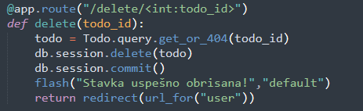

*Slika 11 - Delete funkcija*

## Demonstracija:

U nastavku su prikazani screenshot-ovi aplikacije koji demonstriraju funkcionalnosti sistema za upravljanje to-do listom.

### Početna stranica (Home):

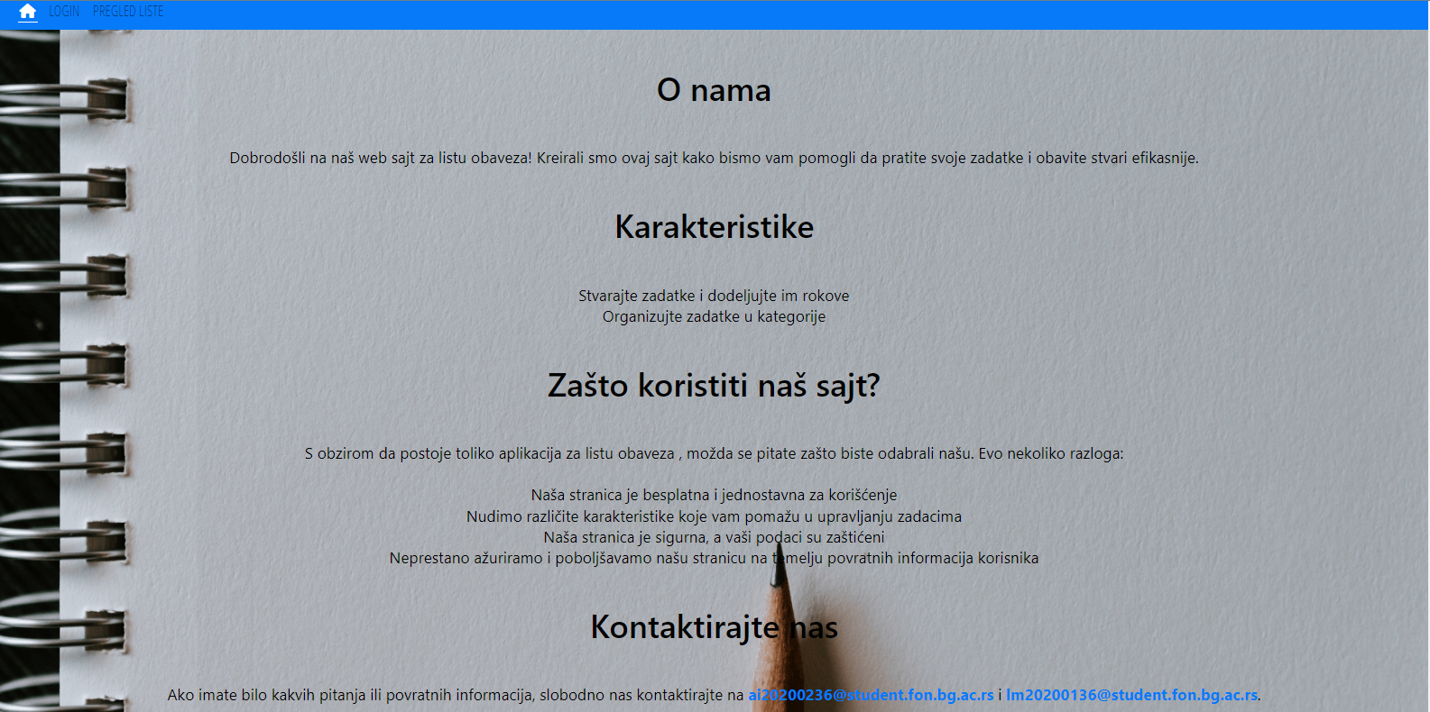

*Slika 12 - Početna stranica*

### Registracija:



*Slika 13 - Stranica za registrovanje*

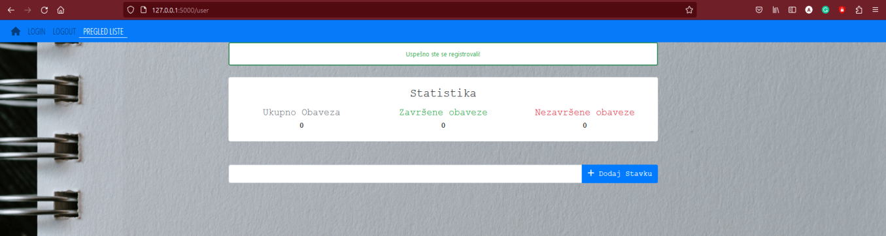

*Slika 14 - Izgled nakon registrovanja*

### Prijavljivanje:

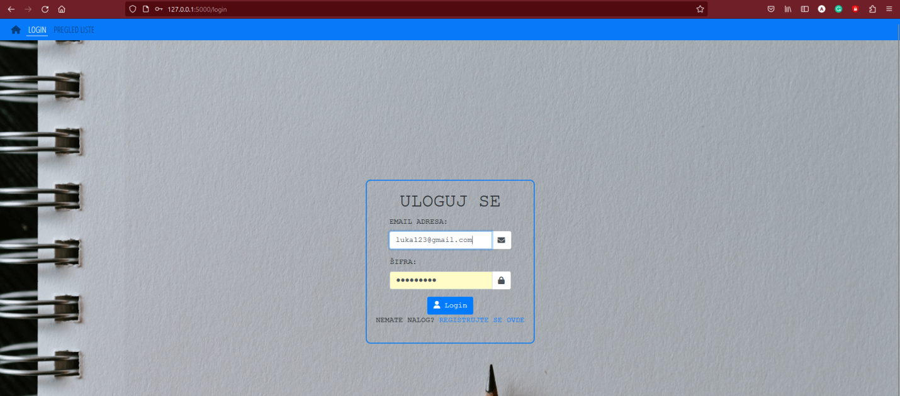

*Slika 15 - Stranica za logovanje*

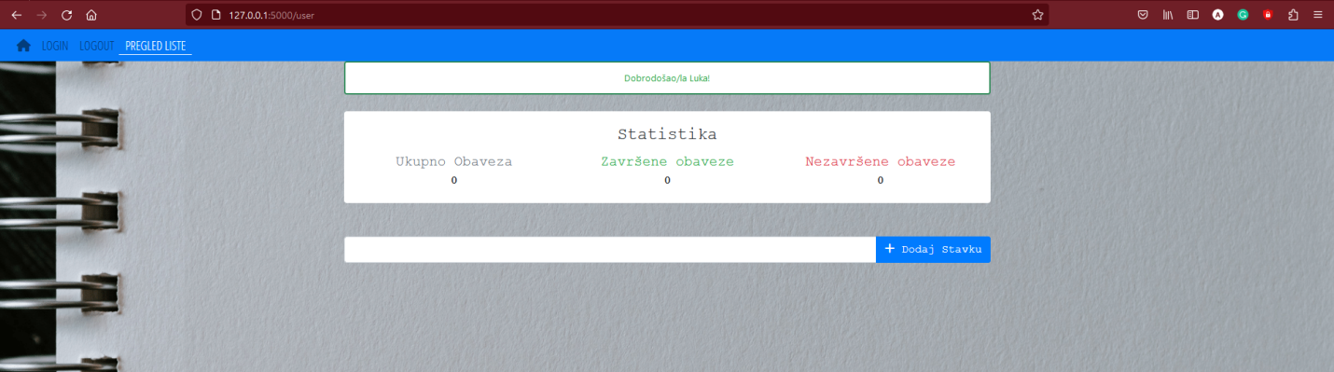

*Slika 16 - Stranica nakon logovanja*

### Dodavanje stavke:

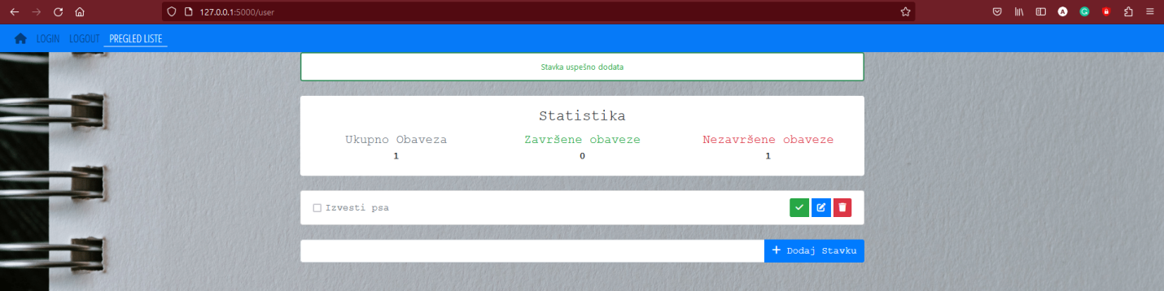

*Slika 17 - Dodavanje stavke*

### Uređivanje to-do stavke:

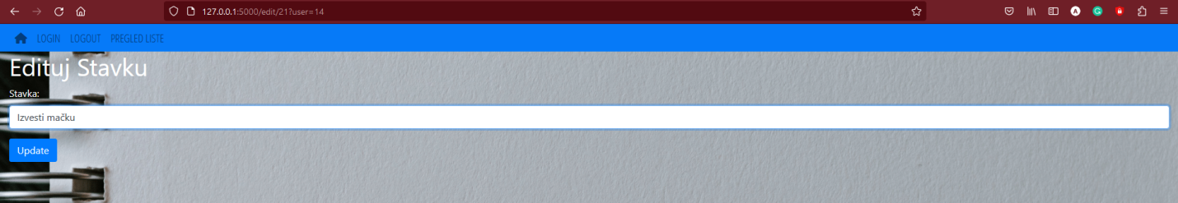

*Slika 18 - Editovanje stavke*

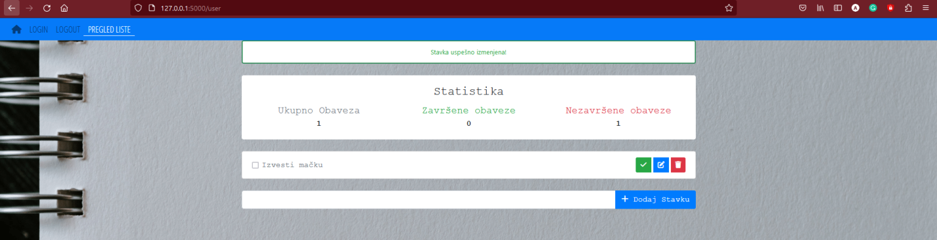

*Slika 19 - Stranica nakon editovanja stavke*

### Označavanje to-do stavke kao završene:

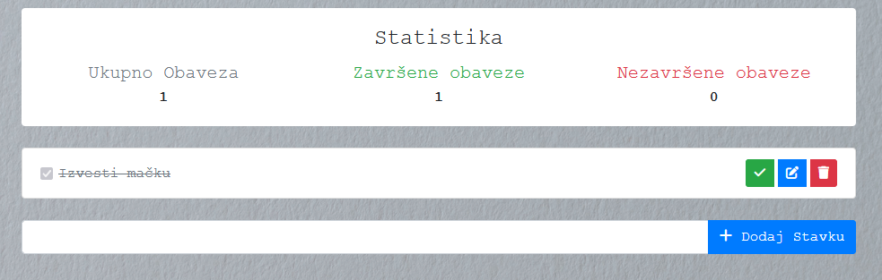

*Slika 20 - Stranica nakon štikliranja stavke*

### Brisanje to-do stavke:

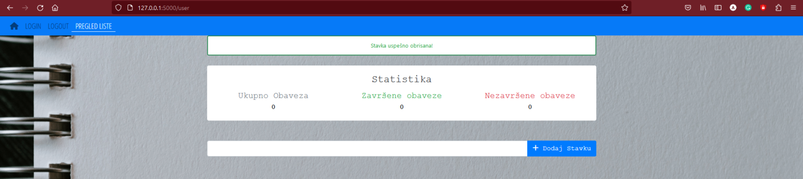

*Slika 21 - Stranica nakon brisanja stavke*

Ovi screenshot-ovi prikazuju osnovne funkcionalnosti sistema za upravljanje to-do listom, uključujući registraciju, prijavljivanje, dodavanje, uređjivanje, označavanje kao završeno i brisanje to-do stavki. Sistem pruža intuitivan interfejs za korisnike kako bi efikasno upravljali svojim zadacima.

# Zaključak:

U ovom seminarskom radu smo predstavili aplikaciju za upravljanje to-do listom razvijenu u Flask web framework-u. Koristeći Python, Flask i Flask-SQLAlchemy, uspešno smo implementirali sistem koji omogućava korisnicima da registruju naloge, prijavljuju se, dodaju, uređuju, označavaju kao završene ili brišu to-do stavke.

Flask nam je omogućio brzo i jednostavno kreiranje web aplikacije, dok je Flask-SQLAlchemy pružio efikasno upravljanje bazom podataka. Korišćenje templating engine-a Jinja2 omogućilo nam je generisanje dinamičkih HTML stranica, dok su HTML i CSS poslužili za definisanje izgleda i stilizovanje stranica.

Ova aplikacija pruža korisnicima praktičan alat za upravljanje svojim zadacima i organizaciju svakodnevnih obaveza. Kroz implementaciju različitih funkcionalnosti, korisnici mogu efikasno dodavati, uređivati, označavati kao završene i brisati to-do stavke prema svojim potrebama.

U budućem radu, aplikacija se može unaprediti dodavanjem naprednijih funkcionalnosti kao što su filtriranje i sortiranje to-do stavki, podešavanje prioriteta, deljenje zadataka sa drugim korisnicima ili integracija sa kalendarom.

Kroz ovaj projekat smo stekli vredno iskustvo u razvoju web aplikacija koristeći Flask i Python, kao i u upravljanju bazom podataka kroz Flask-SQLAlchemy. Ova tehnološka kombinacija pruža solidan temelj za dalje istraživanje i razvoj web aplikacija različitih namena.